BÀI DẠY TRỰC TUYẾN KHỐI 5:

[https://forms.gle/9ZcvVj4UFH9QrUpb6](https://docs.google.com/forms/d/e/1FAIpQLSdfRl3SvksThlEPg6f_LqhCiFL0Frkva99O35kovVjaHIkqnQ/viewform)

HƯỚNG DẪN : NHẤN PHÍM CTRL TRÊN BÀN PHÍM + CLICK CHUỘT TRÁI VÔ ĐƯỜNG LINK CÙNG 1 LÚC.

**HƯỚNG DẪN LÀM BÀI VÀ ĐÁP ÁN**

**Workbook – Trang 54**

**Bài 1: Đọc câu và khoanh tròn từ đúng bên dưới**

1. soft 2. hard 3. cheap 4. expensive 5. comfortable

6. modern 7. repair 8. break

**Bài 2: Sử dụng các từ ở Bài 1 để điền vào chỗ trống**

2. repair 3. modern 4. hard 5. comfortable

6. expensive 7. cheap 8. soft

**Student Book – Trang 59**

**Bài 3: Điền dạng đúng của tính từ trong ngoặc vào chỗ trống trong câu**

2. less expensive than 3. more modern than

4. more comfortable than

**Workbook – Trang 55**

**Bài 1: Khoanh tròn các tính từ có từ 2 âm trở lên**

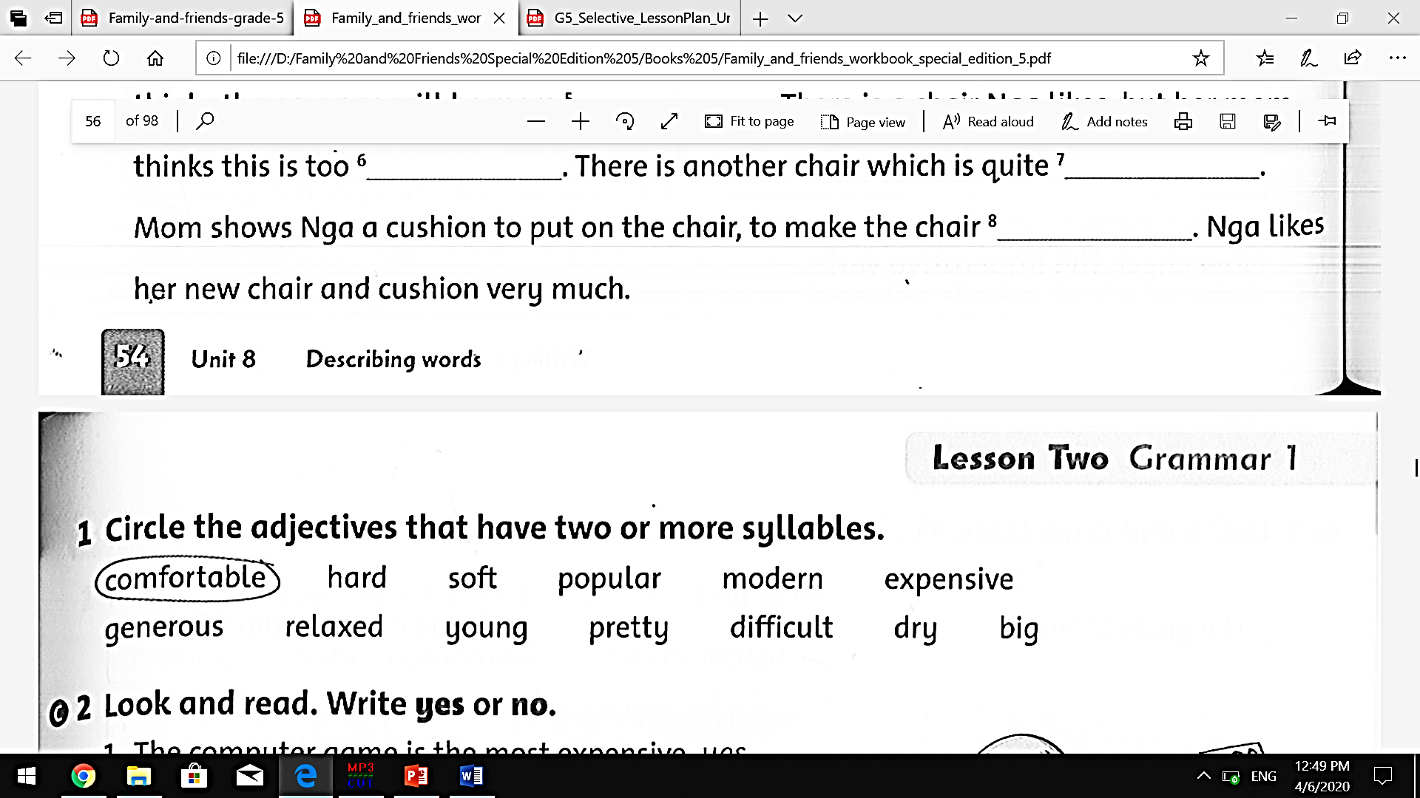

**Bài 2: Nhìn tranh, đọc câu. Đúng viết Yes, sai viết No:**

2. No 3. No 4. No 5. Yes 6. Yes

**Bài 3: Đọc đoạn văn rồi viết dạng tính từ đúng vào chỗ trống:**

2. the most generous 3. younger 4. more friendly

5. the most relaxed 6. more quiet / quieter

**Bài 4: Sử dụng câu so sánh nhất để viết về bản thân:**

Cô viết câu sẵn, các bạn tự điền vào.

1. My easiest subject is ____________________. (Môn học dễ nhất)

2. My most difficult subject is ________________________. (Môn học khó nhất)

3. The tallest member in my family is __________________. (Thành viên cao nhất trong gia đình)

4. The shortest member in my family is ________________. (Thành viên thấp nhất trong gia đình)

5. My most popular friend is ___________________. (Người bạn có nhiều bạn nhất là ___?)

6. My kindest friend is ______________. (Người bạn tốt bụng nhất)

7. My most expensive toy is ______________. (Món đồ chơi mắc tiền nhất)

8. My most modern toy is ____________. (Món đồ chơi xịn nhất)

Mọi thắc mắc, phụ huynh vui lòng liên hệ:

Ms. Tuyết: 0934051284 và Ms. Huong 0938 042209